Imię i nazwisko………………………………………………………
Zad. 1
Podpisz obrazki po rosyjsku:
1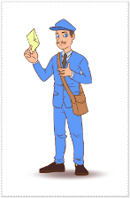 2 3 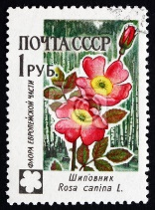 4 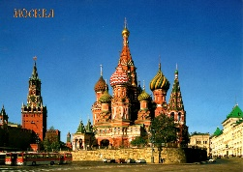 5
…………………………………………………………………………………………………………………………………………………………….Zad.2
Przetłumacz zdania na język polski:
1.Поздравляю тебя с днём рождения. | 2.Брат поздравляет маму с Рождеством.
3.Желаю тебе здоровья, счастья и радости. | 4.Он желает другу удачи и успехов.

Zad.3
Podpisz obrazki po rosyjsku:
1 2 3 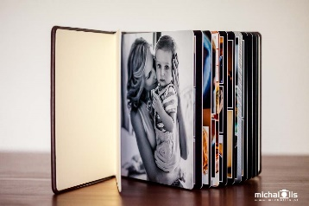 4
…………………………………………………………………………………………………………………………………………………………….Zad.4
Przetłumacz zdania na język polski:
1. с погодой нам повезло | 2.жаль, что тебя с нами нет
3.передаю горячий привет из Москвы | 4.у меня мног фотографий

Zad.5
Wpisz nazwy państw po rosyjsku pod ich flagami:
1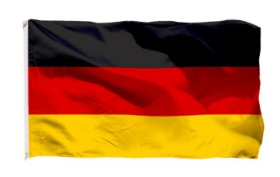2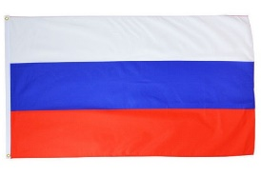 3 4


